Радость творчества
Консультация для родителей

Позитивный микроклимат, психологический комфорт, эмоциональное состояние ребенка-дошкольника в семье – залог его успешного развития. Эмоции играют существенную роль в формировании, развитии и активизации творческих способностей ребёнка.
Эмоциональное благополучие достигается путем создания атмосферы, характеризующейся взаимным доверием и уважением, открытым и благожелательным общением. Процесс общения обусловливает личностные, эмоциональные, поведенческие и другие особенности детей. Общение — это видимая, наблюдаемая связь людей. Отношения и взаимоотношение — стороны общения. Отношение — это позиция личности ко всему, что ее окружает, и к самой себе. Чувства, интересы, внимание — это те психологические процессы, которые выражают отношения человека, его позицию.
Для раскрепощения и активизации используются различные игры и игровые упражнения
Существуют речевые настройки. Из цель – создание положительного эмоционального фона, атмосферы доброжелательности и защищённости. Основное предназначение речевых настроек - установки на хорошее настроение. Одним словом – на радость.
«Мне нравится …»
Мама передаёт колокольчик ребёнку и говорит: «Мне нравится, когда ты улыбаешься», «как ты поёшь», «как ты умеешь читать стихи», «танцевать»… Постарайтесь сделать так, чтобы ребёнок тоже обратился к вам с такими словами.
«КАК я люблю танцевать»
Все встают в круг, взрослый берёт платочек и говорит:
- Я люблю танцевать вот так! - танцует и передаёт платочек следующему.
Не забудьте хвалить и повторять движения максимально старательно!
«Аплодисменты всем и каждому»
После совместного занятия взрослый подводит итог:
- Сегодня ты хорошо( пел, танцевал, улыбался, рисовал… и т.д.) Ты молодец! Тебе наши аплодисменты.
Затем взрослый предлагает ребёнку также рассказать, за что он хвалит взрослого и поаплодировать Затем все участники аплодируют друг другу одновременно.
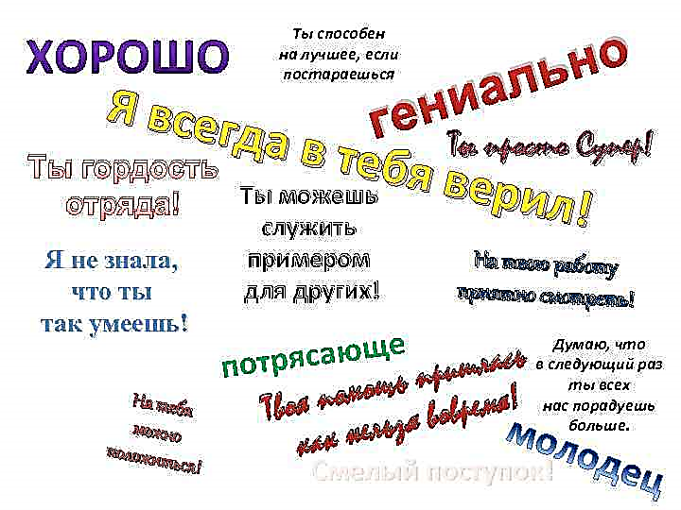
Попробуйте! Вам и – главное – вашему ребёнку это очень понравится! Ведь людям творческим в любом возрасте необходимо признание!

Музыкальный руководитель Леонова Д.Л.

